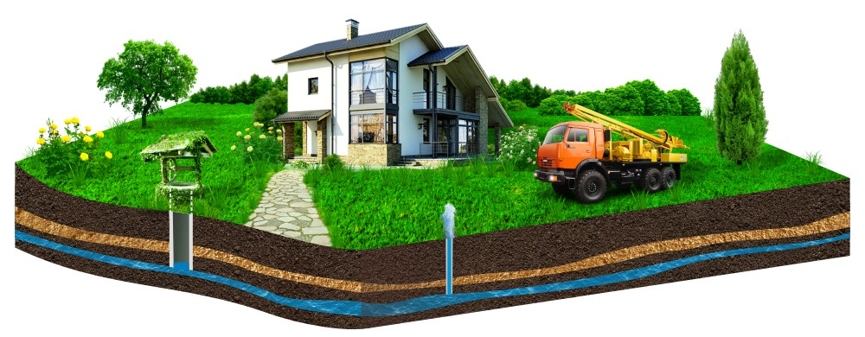

Вопрос: Хочу на собственном участке пробурить скважину на воду. Сегодня услуги по бурению скважин предлагают разные организации. Как правильно выбрать организацию?

На собственном земельном участке гражданин имеет право осуществлять бурение скважины и использовать подземные воды без получения разрешения. Хотя жестких ограничений здесь нет, все же нужно придерживаться правил, соблюдая которые, человек сможет себя обезопасить. Сегодня услуги по бурению скважин предлагают различные организации, которые можно разделить на две группы: профессионалы и «самодеятельность».
В штате профессиональной организации обязательно будет геолог, который изучит местность, геологический разрез, уровень залегания подземных вод.
Второй важный момент – техника, которой пользуется организация. В соответствии с законом Республики Беларусь «О промышленной безопасности» Госпромнадзор МЧС Республики Беларусь выдает разрешение (свидетельство) на право бурения скважин, в т. ч. глубиной более 20 метров. Наличие этого документа – подтверждение того, что работники обладают достаточной квалификацией, имеют допуск к работе на потенциально опасных объектах. По завершении всех работ организация обязательно выдает заказчику паспорт на скважину.
В штате самодеятельной организации нет специалистов-геологов, соответственно, все работы ведутся практически наугад. К тому же их техника довольно примитивна, поэтому они мелко бурят. Даже если дошли до воды, то она может за год-два иссякнуть. Это очень характерно там, где преобладают глинистые почвы, а значит, вода залегает на глубине более 20 метров. Так называемые организации-самоучки, как правило, не выдают паспорт на скважину.
Для людей имеет значение и цена, но «самодеятельность» не намного меньше берет за свои услуги, чем профессионалы.
Перечень организаций, которые в настоящее время имеют действующее разрешение (свидетельство) Госпромнадзора на право бурения скважин на твердые, жидкие или газообразные полезные ископаемых глубиной более 20 метров, представлен на официальном сайте Госпромнадзора (https://gospromnadzor.mchs.gov.by/administrativnye-protsedury/razresheniya/).

